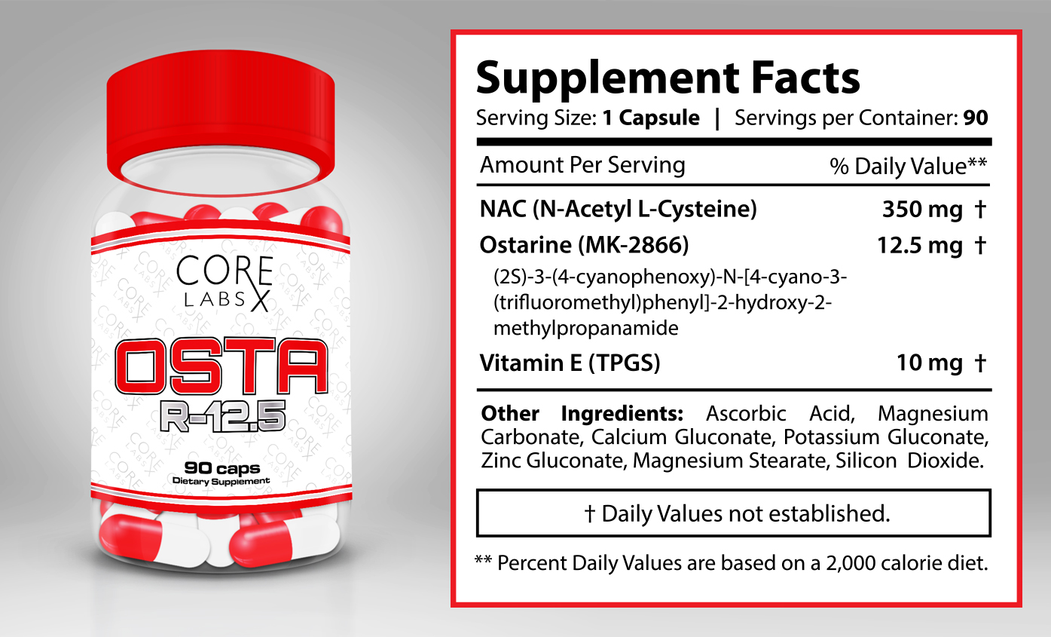

**CORE Labs OSTA R-12.5**, dar žinomas kaip MK-2866, yra RARM (ang. SARM) (rinktinis androgenų receptoriaus modulis), kurį Burneika Sports sukūrė tam, kad būtų išvengta raumenų alinimo ir, kad būtų galima gydyti raumenis. Jis gali tapti kaip priemonė, padedanti išvengti atrofijos (visos kūno dalies išsekimo), kacheksijos, sarkopenijos, taip pat, jis galėtų pakeisti hormonų arba testosterono terapiją. Toks RARM (ang. SARM) tipas gali ne tik išlaikyti nedidelę kūno masę, bet ir padidinti ją.

**CORE Labs OSTA R-12.5 nauda**

OSTA jums gali suteikti:

* Masės padidėjimą
* Didesnį pajėgumą
* Didesnį ištvermingumą
* Sąnarių atsistatymas – kremzlių ir raiščių
* Mažesnė širdies ir kraujagyslių ligų rizika
* Didina kaulų tankį - stipresni kaulai
* Padidėjęs lytinis potraukis
* Riebalų perteklių mažinimas
* Valo ir išlygina veido odą
* Anabolinis poveikis (net ir tokiomis mažomis dozėmis, kaip 3 mg)

**Kaip CORE Labs OSTA R-12.5 veikia**

RARM (ang. SARM) susiriša su androgenų receptoriumi (AR) ir parodo kaulų bei raumenų rinktinį anabolinį aktyvumą. Surišimas ir stimuliavimas suintensyvina baltymų sintezę ir sukuria raumenį.

CORE Labs OSTA R-12.5 verčia raumenį augti taip pat, kaip ir steroidai, tačiau CORE Labs OSTA R-12.5 atveju, nebus jaučiamas neigiamas šalutinis poveikis, kuris paprastai būna jaučiamas po anabolinių steroidų vartojimo prostatos bei kitų šalutinių lytinių organų atžvilgiu.

CORE Labs OSTA R-12.5 pilnai išnaudoja savo anabolinį poveikį raumens audiniui, todėl jis ne tik gali išgydyti negalavimus, alinančius raumenį, bet ir turi didžiulį potencialą užauginti atletų, kultūristų bei fitneso entuziastų raumenis. Tai taip pat yra medžiaga, mažinanti degeneraciją gijimo po rimtos operacijos ar panašios būklės laikotarpiu.

*Ostarinas buvo išbandytas 8 moksliniuose bandymuose, kuriuos atliko „GTx“ su apytiksliai 600 subjektais, taip pat buvo atlikti 3 efektyvumo tyrimai. 4 mėnesių trukmės, „Fazė IIb“ medicininis bandymas, kuriame dalyvavo 159 pacientai, parodė visišką raumenų masės padidėjimą, palyginus su placebu ir antriniu tikslu padidinti raumenų galią.

Kultūrizmo atžvilgiu, Ostarino vartotojai įrodė, kad MK-2866 gali padėti padidinti raumenų masę ir pajėgumo lygius.

**CORE Labs OSTA R-12.5 naudojimo sritys**

**Masės didinimui**

Veikia efektyviausiai, kai naudojamas masės didinimui, kadangi tai yra visų [RARM](http://www.sarmstore1.com/what-are-sarms/) anabolikas. Rekomenduojama dozė yra 20 mg 4-6 savaites. Nereikia PCT. Šiuo laikotarpiu, galima pastebėti išlaikomą 3-4 kg masės padidėjimą.

Iki 40 mg CORE Labs OSTA R-12.5 galite vartoti 8 savaites, TAČIAU tik tada, jeigu jūsų svoris yra 100 kg. Vartojant didesnes dozes, galima tikėtis slopinančio poveikio, todėl PCT yra tiesiog privalomas pabaigus ciklą.

**Gydymui**

CORE Labs OSTA R-12.5 puikiai tinka gydymui dėl savo maistingų medžiagų dalių rezultatų. Kalorija naudojama raumens augimui, o tai padeda mažinti svorį ir didinti raumenų masę bei galią. Rekomenduojamas dozavimas yra 10 mg 4-8 savaites.

*Jūsų dietą turi sudaryti 30% baltymų, kad būtų pasiektas geriausias masės didinimo rezultatas.

**Ryškinimui**

CORE Labs OSTA R-12.5 gali padėti išsaugoti priaugtus raumenis ir sumažinti kalorijas. Rekomenduojamas dozavimas yra 10 mg – 25 mg 4-6 savaites.

**Ostarinas, skirtas traumų prevencijai**

CORE Labs OSTA R-12.5 poveikis anabolizmui kaule ir skeleto raumenų audinyje yra akivaizdus, o tai reiškia, kad jį ateityje bus galima naudoti skirtingais tikslais, pavyzdžiui, osteoporozės gydymui, taip pat, tuo pačiu metu naudojamam gydymui vaistais, kurie sumažina kaulų tankį. Taigi, ostarinas yra puikus priedas traumų prevencijos atžvilgiu, ypač kalbant apie kaulų ir sausgyslių traumas. Rekomenduojamas dozavimas yra 10 mg per dieną.

**Dozavimo laikas**

CORE Labs OSTA R-12.5 veikimo trukmė yra 24 valandos. Kiekvieną dozę reikėtų vartoti VIENĄ KARTĄ per dieną arba po 1 kapsule kas 12 valandų.

**CORE Labs OSTA R-12.5 nauda kitiems RARM (S4)**

* Neturi androgeninių savybių neraumeniniuose audiniuose.
* Metabolitas M1, sukeliantis regėjimo pokyčius (bendras S4 šalutinis poveikis), nėra nustatytas ostarino atžvilgiu.

**CORE Labs OSTA R-12.5 šalutinis poveikis**

CORE Labs OSTA R-12.5 neturi jokio šalutinio poveikio. Vienintelė grėsmė yra ta, kad vartojant ilga laiko tarpo **didelėmis** dozemis galima tikėtis testosterono slopinančio poveikio.